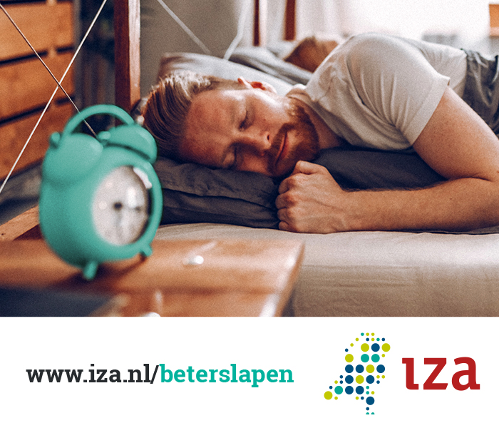
Beste collega,
Wist je dat je na aan goede nachtrust fitter, alerter, creatiever en socialer bent? En dat 63% van de Nederlanders niet tevreden is met zijn of haar nachtrust, maar hiervoor geen maatregelen neemt? Geldt dat ook voor jou? Je kunt er iets aan doen. Begin ermee op vrijdag 13 maart: de Internationale Dag van de Slaap. Op deze dag is er extra aandacht voor het belang van slapen.
Wat kun je doen om beter te slapen?
Op het Gezond Leven platform van IZA vind je alle informatie, tips en filmpjes voor een goede nachtrust. Ook kun je er aan de slag met:
- De gratis digitale workshop Beter slapen. Dit kan volledig anoniem op een tijdstip dat bij jou past.
- De gratis Mindfulness coach app. Ook mindfulness kan helpen om beter te slapen.
- Gratis ontspanningsmuziek om bij in slaap te vallen.
Bekijk alle tips en schrijf je in voor de digitale workshop op iza.nl/beterslapen.
Goede nachtrust gewenst!

